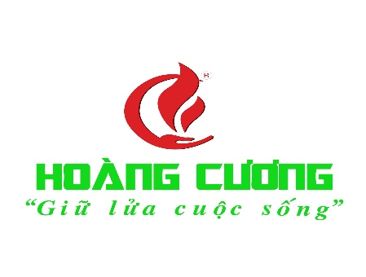 | CÔNG TY TNHH ĐẦU TƯ THƯƠNG MẠI VÀ DỊCH VỤ HOÀNG CƯƠNG  Địa chỉ: Số 398B Khâm Thiên, Phường Thổ Quan, Quận Đống Đa , Thành phố Hà Nội, VN

JD vị trí Nhân viên Quản trị Website
Mô tả công việc:
- Quản trị và vận hành hệ thống kênh: Thực hiện việc thêm – sửa – xoá – thay đổi và tối ưu hoá các nội dung, hình ảnh, bài viết trên hệ thống Website của Công ty theo yêu cầu của cấp trên.
- Quản lý/đăng tải video, hình ảnh và cập nhật thông tin trên các kênh mạng xã hội truyền thông của doanh nghiệp bao gồm Youtube và Fanpage.
- Xây dựng nội dung: Biên tập và viết các bài viết đơn giản trên hệ thống (Bảng báo giá sản phẩm, Mô tả thông số, tính năng sản phẩm – Có thời gian tìm hiểu kỹ về sản phẩm của Công ty).
- Thực hiện làm mới, tối ưu hoá nội dung từ các bài viết sẵn có để đa dạng hoá tư liệu truyền thông.
- Báo cáo: Theo dõi tiến độ công việc và thực hiện báo cáo định kỳ hàng tháng hoặc báo cáo đột xuất theo yêu cầu của TBP.

Quyền lợi được hưởng:
- Thu nhập ổn định, mức LCB: 5.310.000 VNĐ/tháng.
- Lương KPI: 1.000.000 – 5.000.000 VNĐ/tháng.
- (Mức lương tổng có thể cởi mở thoả thuận thêm dựa theo năng lực thực tế khi phỏng vấn).
- Được Công ty hỗ trợ đào tạo chuyên sâu và nâng cao các kỹ năng chuyên môn, bổ trợ rất tốt cho sự nghiệp như: Marketing Online, Thiết kế đồ hoạ cơ bản và kỹ thuật SEO website…
Yêu cầu công việc
- Tốt nghiệp từ THPT trở lên.
- Có tư duy logic tốt, làm việc cẩn thận, tỉ mỉ, có trách nhiệm với số liệu và thông tin đưa lên website.
- Có gu thẩm mỹ tốt, biết cảm nhận cái đẹp để sắp xếp bố cục, hình ảnh, bài viết trên trang một cách gọn gàng, thu hút.
- Được hưởng đầy đủ các chế độ phúc lợi xã hội (BHXH, BHYT…) theo đúng quy định, thưởng cuối năm, lễ, tết…
- Thường xuyên tham gia các hoạt động gắn kết nội bộ của Công ty, áp dụng chính sách tăng lương theo thâm niên làm việc.
Thời gian làm việc: 8h00 – 17h00, Thứ 2 – Thứ 7
Thông tin liên hệ:
Gửi CV về mail: hr@hoangcuonggroup.vn hoặc liên hệ 0902 169 365 (P.HCNS)

